抑制浪涌电流用NTC热敏电阻器
产品概述
在有电容器，加热器和马达的电子电路中，在电流接通的瞬间，必将产生一个很大的电流，这种浪涌电流作用的时间虽短，但其峰值却很大。在转换电源，开关电源，UPS电源中，这种浪涌电流甚至超过工作电流的100倍以上。因此，必须有效的抑制这种浪涌电流。当电流直接加在功率型NTC热敏电阻器上时，其电阻值就会随着电阻体发热而迅速下降。由于功率型NTC热敏电阻器有一个规定的零功率电阻值， 当其串联在电源回路中时，就可以有效地抑制开机浪涌电流，并且在完成抑制浪涌电流作用以后，由于通过其电流的持续作用，功率型NTC热敏电阻器的电阻值将下降到非常小的程度， 它消耗的功率可以忽略不计，不会对正常的工作电流造成影响。所以，在电源回路中使用功率型NTC热敏电阻器，是抑制开机时的浪涌电流，以保护电子设备免遭破坏的最为简便而有效的措施。
主要参数
额定零功率电阻R25（Ω）
最大稳态电流I（A）
最大电流时近似电阻值R（Ω）
时间常数（S）
耗散系数（mW/℃ ）
工作温度范围: -55 ~ +200℃
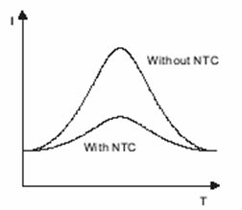
抑制浪涌电流用NTC热敏电阻器应用前后对比
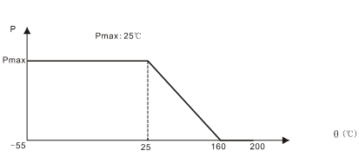
负荷--温度特性曲线
应用实例：
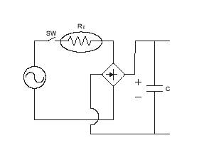

温度测量、控制用NTC热敏电阻器
产品概述
NTC热敏电阻器给许多温度测量与控制设备提供实用的，低成本的解决方案，适用于-55 ℃到+300 ℃的温度范围内。
MF58型玻壳精密型
MF58型热敏电阻器采用陶瓷工艺与半导体工艺相结合的工艺技术制作而成，为两端轴向引出线玻璃封装结构。
MF52 E型珠状精密型
MF52 E型热敏电阻器是采用新材料、新工艺生产的小体积的环氧树脂包封型NTC热敏电阻器，具有高精度和快速反应等优点。
主要参数额定零功率电阻值R25 (Ω)
R25允许偏差（%）
B值(25/50 ℃)/（K）
B值允许偏差（%）
耗散系数 ≥2.0mW/ ℃
热时间常数 ≤7S
额定功率 ≤50mW
工作温度范围: -55 ~+300 ℃
应用原理及实例
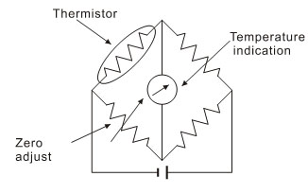
温度测量（惠斯登电桥电路）

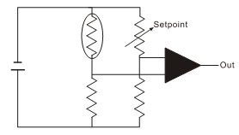
温度控制
温度补偿用NTC热敏电阻器
产品概述
许多半导体和ICs有温度系数而且要求温度补偿，以在较大的温度范围中达到稳定性能的作用，由于NTC热敏电阻器有较高的温度系数，所以广泛应用于温度补偿。
主要参数
额定零功率电阻值R25 (Ω)
R25允许偏差（%）
B值(25/50 ℃)/（K）
时间常数 ≤30S
耗散系数 ≥6mW/ ℃
测量功率 ≤0.1mW
额定功率 ≤0.5W
使用温度范围 -55 ℃ ~+125 ℃
降功耗曲线：
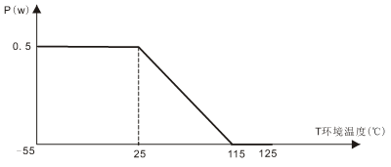
应用原理及实例
